**Lampiran 1**

Rekapitulasi nilai Matematika siswa kelas V SD Negeri Minasa Upa Kota Makassar tahun ajaran 2012/ 2013

|  |  |  |  |  |
| --- | --- | --- | --- | --- |
| No | Nama Siswa | Jenis Kelamin | Nilai | Keterangan |
| 1 | 1. Muh. Ariansah | L | 77 | Tuntas |
| 2 | Muh. Ategar Ilahi | L | 65 | Tidak Tuntas |
| 3 | Arifuddin Irawan | L | 60 | Tidak Tuntas |
| 4 | Muh. Resa Padilah | L | 60 | Tidak Tuntas |
| 5 | Marigan Hasiholan | L | 45 | Tidak Tuntas |
| 6 | Muh. Resa S | L | 75 | Tuntas |
| 7 | Muh. Rausan | L | 80 | Tuntas |
| 8 | Stenly Oktavian | L | 80 | Tuntas |
| 9 | Diki Sukrisno | L | 80 | Tuntas |
| 10 | Galih Purwanto | L | 67 | Tidak Tuntas |
| 11 | Qori Alfatih | L | 72 | Tuntas |
| 12 | Ryo Bimantoro | L | 41 | Tidak Tuntas |
| 13 | Muh. Arfan | L | 70 | Tuntas |
| 14 | Muh. Risal R | L | 67 | Tidak Tuntas |
| 15 | Dandy Prayogo | L | 80 | Tuntas |
| 16 | Ade Surya | L | 60 | Tidak Tuntas |
| 17 | Muh. Rapii | L | 67 | Tidak Tuntas |
| 18 | Budi Amin | L | 58 | Tidak Tuntas |
| 19 | Muh. Ali Budimansah | L | 65 | Tidak Tuntas |
| 20 | Nur Egiyanti | P | 45 | Tidak Tuntas |
| 21 | Fitra Nur | P | 75 | Tuntas |
| 22 | Firda Aripah | P | 72 | Tuntas |
| 23 | Nurul Azizah | P | 67 | Tidak Tuntas |
| 24 | Silvia Supiani | P | 65 | Tidak Tuntas |
| 25 | Nisrina | P | 40 | Tidak Tuntas |
| 26 | Nurul Paradila | P | 77 | Tuntas |
| 27 | Tamara Rauf | P | 75 | Tuntas |
| 28 | Nurfadilah | P | 80 | Tuntas |
| 29 | Fitri Aufi | P | 75 | Tuntas |
| 30 | Parida Nur | P | 40 | Tidak Tuntas |
| 31 | Nurul Hikmah | P | 65 | Tidak Tuntas |
| 32 | Orisa Sativa | P | 40 | Tidak Tuntas |
| 33 | Cahya Paradila | P | 50 | Tidak Tuntas |
| 34 | Dian Putri | P | 75 | Tuntas |

Mata Pelajaran : Matematika

KKM : 70

Persentase Siswa dengan nilai di bawah KKM dengan jumlah siswa sebanyak 19 orang dari 34 orang jumlah siswa keseluruhan

$\frac{19}{34}$ x100 = $\frac{1900}{34}$ = 55,8 %

Mengetahui,

Kepala SD Negeri Minasa Upa Wali Kelas V

Jusman, S. Pd, M. Pd Sarifah Hatijah, S. Pd

Nip. 19691231 199107 1 005 Nip. 19640404 198803 2 017

**Lampiran 3**



SD NEGERI MINASA UPA KOTA MAKASSAR

Alamat: Kompleks Minasa Upa Blok L1 Kota Makassar

TAHUN PELAJARAN 2012/ 2013

RENCANA PELAKSANAAN PEMBELAJARAN

(RPP) Siklus I Pertemuan I

Satuan Pendidikan : SD Negeri Minasa Upa

Mata Pelajaran : Matematika

Kelas / Semester : V (Lima) / II (dua)

Alokasi Waktu : 2 x 35 menit

Hari/ Tanggal :

1. STANDAR KOMPETENSI

Memahami sifat- sifat bangun datar dan hubungan antarbangun

1. KOMPETENSI DASAR

Mengidentifikasi sifat- sifat bangun ruang

1. INDIKATOR
2. Kognitif
3. Produk
4. Menyebutkan 5 sifat- sifat tabung
5. Proses
6. Menggambar jaring- jaring tabung berdasarkan sifat- sifatnya
7. Afektif
8. Karakter
9. Ketepatan Jawaban
10. Keterampilan Sosial
11. Ketepatan waktu
12. Kerjasama Kelompok
13. Kerjasama Individu
14. Psikomotor
15. Terampil dalam menggunakan bahan dan alat untuk menggambar jaring- jaring tabung
16. TUJUAN PEMBELAJARAN
17. Kognitif
18. Produk

Melalui proses pembelajaran, diharapkan:

1. Siswa dapat menyebutkan 5 sifat tabung
2. Proses

Melalui proses pembelajaran, diharapkan:

1. Siswa dapat menggambar jaring- jaring tabung berdasarkan sifatnya
2. Afektif

Melalui proses pembelajaran, diharapkan siswa dapat mengembangkan:

1. Karakter : Siswa dapat menjawab pertanyaan dengan benar dan tepat sesuai dengan langkah kerja yang telah ditentukan
2. Keterampilan Sosial : Siswa dapat membentuk karakter kerjasama dalam dirinya secara individu, dapat bekerjasama dalam kelompok, dan tepat waktu dalam mengerjakan tugas yang diberikan oleh guru
3. Psikomotor

Melalui proses pembelajaran, diharapkan:

1. Siswa dapat terampil dalam menggunakan bahan untuk menggambar jaring- jaring tabung
2. Siswa dapat terampil dalam menggunakan alat untuk menggambar jaring- jaring tabung
3. MATERI PEMBELAJARAN

**Bangun Ruang Tabung**

Tabung merupakan benda yang memiliki bagian- bagian yang jelas. Bagian tersebut berupa bidang lingkaran atas dan bawah (alas), selimut tabung, dan tinggi tabung.

Benda berbentuk tabung sering ditemui di sekitar wilayah kita antara lain pipa, drum, dan lain sebagainya seperti yang dilihat pada gambar di bawah ini:

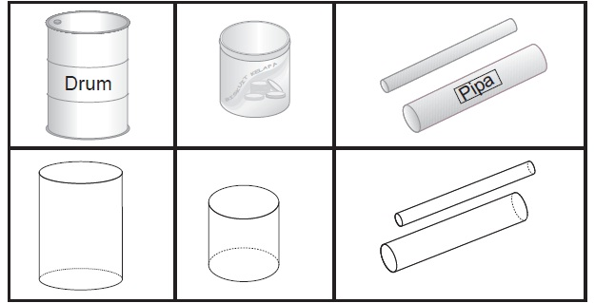 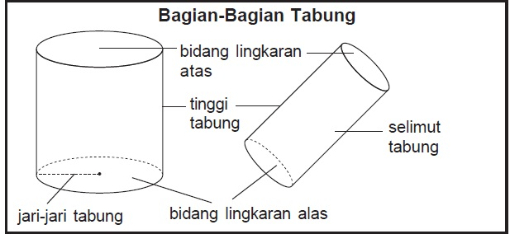

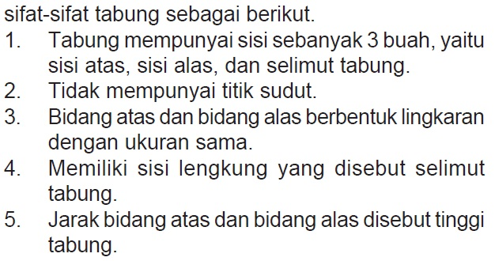

Dari sifat- sifat tabung tersebut diatas kita dapat membuat jaring- jaring tabung, yakni sebagai berikut:

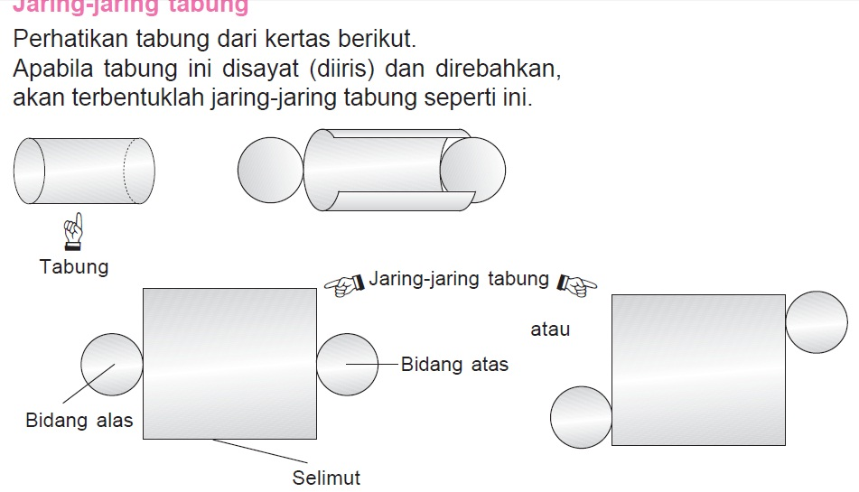

1. MODEL / PENDEKATAN DAN METODE PEMBELAJARAN
2. Pendekatan *Contekstual Teaching & Learning* (CTL)
3. Metode pembelajaran *Inquiry*
4. SUMBER DAN MEDIA PEMBELAJARAN
5. Sumber Pembelajaran :
6. Sumanto, YD. Dkk. 2006. Gemar Matematika 5 untuk kelas V SD/ MI. Jakarta: Pusat Perbukuan DEPDIKNAS. Hal 146- 148
7. Internet
8. Media Pembelajaran : Alat peraga berbentuk Tabung, Benda sekitar yang berbentuk tabung, buku, papan tulis, dan media lain di lingkungan sekitar yang mendukung.
9. PROSES BELAJAR MENGAJAR ATAU SKENARIO PEMBELAJARAN
10. Kegiatan Awal

|  |  |
| --- | --- |
| Kegiatan | Waktu |
| 1. Salam Pembuka 2. Berdo’a 3. Absensi 4. Apersepsi (menanyakan kepada siswa mengenai hubungan tabung dengan kehidupan sehari- hari) 5. Menyampaikan tujuan pembelajaran | 1. menit |

1. Kegiatan Inti

|  |  |
| --- | --- |
| Kegiatan | Waktu |
| * + - 1. Guru bertanya mengenai pemahaman awal siswa tentang pelajaran (*Constructivism)*       2. Guru menjelaskan materi menggunakan media pembelajaran (*Modelling*)       3. Guru mengelompokkan siswa menjadi 5- 6 kelompok (*Learning Community*)       4. Guru mengajukan masalah belajar (*Inquiry*)       5. Guru membimbing siswa untuk memberikan hipotesis(*Inquiry*)       6. Guru memberikan kesempatan kepada siswa untuk bertanya (*Question*)       7. Guru membantu siswa untuk menemukan informasi/ data terkait permasalahan yang akan dipecahkan (*Inquiry*)       8. Guru membimbing siswa untuk menyimpulkan isi pembelajaran (*Inquiry*)       9. Guru membantu siswa mengaplikasikan kesimpulan/ generalisasi dalam situasi baru (*Inquiry*)       10. Guru mengingatkan kepada siswa mengenai pelajaran yang telah dilalui (*Reflection*)       11. Guru melakukan penilaian terhadap aktivitas belajar siswa dari awal hingga akhir (*Authentic Assesment*) | 50 menit |

1. Kegiatan Akhir

|  |  |
| --- | --- |
| Kegiatan | Waktu |
| 1. Siswa diminta untuk mengumpulkan tugas kelompoknya 2. Guru memberikan motivasi dan pesan moral 3. Menutup pelajaran | 10 menit |

1. PENILAIAN
2. Tekhnik Penilaian
3. Penilaian proses :
   * + - 1. Afektif : tes dan non tes (terlampir) individu dan kelompok
         2. Psikomorik : non tes (terlampir)
4. Penilaian hasil : tes akhir siklus (terlampir)
5. Bentuk Instrumen

Hasil berupa Tes: Pilihan Ganda, Isian Singkat, dan Uraian Singkat

Proses berupa pengamatan afektif dan psikomotorik

Makassar, April 2013

Mengetahui,

Wali Kelas V Observer

Sarifah Hatijah, S. Pd Nurhasanah

Nip. 19640404 198803 2 017 Nim.094704027

Menyetujui,

Kepala Sekolah

Jusman, S.pd, M.Pd

Nip. 19691231 199107 1 005

**Lampiran 4**

SD NEGERI MINASA UPA KOTA MAKASSAR

Alamat: Kompleks Minasa Upa Blok L1 Kota Makassar

TAHUN PELAJARAN 2012/ 2013

RENCANA PELAKSANAAN PEMBELAJARAN

(RPP) Siklus I Pertemuan II

Satuan Pendidikan : SD Negeri Minasa Upa

Mata Pelajaran : Matematika

Kelas / Semester : V (Lima) / II (dua)

Alokasi Waktu : 2 x 35 menit

Hari/ Tanggal :

1. STANDAR KOMPETENSI

Memahami sifat- sifat bangun dan hubungan antarbangun

1. KOMPETENSI DASAR

Mengidentifikasi sifat- sifat bangun ruang

1. INDIKATOR
2. Kognitif
3. Produk
4. Menyebutkan 5 sifat prisma
5. Proses
6. Menggambar jaring- jaring prisma menurut sifat- sifatnya
7. Afektif
8. Karakter
9. Ketepatan Jawaban
10. Keterampilan Sosial
11. Ketepatan Waktu
12. Kerjasama Kelompok
13. Kerjasama Individu
14. Psikomotor
15. Terampil dalam menggunakan alat dan bahan untuk menggambarkan bangun ruang prisma
16. TUJUAN PEMBELAJARAN
17. Kognitif
18. Produk

Melalui proses pembelajaran, diharapkan:

1. Siswa dapat menyebutkan 5 sifat bangun ruang prisma
2. Proses

Melalui proses pembelajaran, diharapkan:

1. Siswa dapat menggambarkan bangun ruang prisma berdasarkan sifatnya
2. Afektif

Melalui proses pembelajaran, diharapkan siswa dapat mengembangkan:

1. Karakter : Siswa dapat menjawab pertanyaan dengan benar dan tepat sesuai dengan langkah kerja yang telah ditentukan
2. Keterampilan Sosial : Siswa dapat membentuk karakter kerjasama dalam dirinya secara individu, dapat bekerjasama dalam kelompok, dan tepat waktu dalam mengerjakan tugas yang diberikan oleh guru
3. Psikomotor

Melalui proses pembelajaran, diharapkan:

1. Siswa dapat terampil dalam menggunakan bahan untuk menggambarkan bangun ruang prisma
2. Siswa dapat terampil dalam menggunakan alat untuk menggambarkan bangun ruang prisma
3. MATERI PEMBELAJARAN

**Bangun Ruang Prisma**

Prisma merupakan bangun ruang yang mempunyai alas dan tutup sama bentuk dan ukuran. Alas dan tutup berbentuk bangun datar bersegi. Misalnya segitiga, segi empat, atau segi lima. Mari mempelajari prisma lebih lanjut.

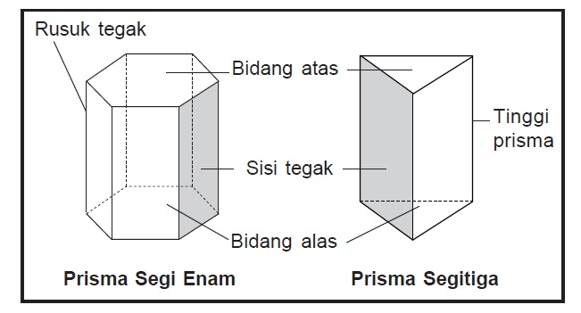

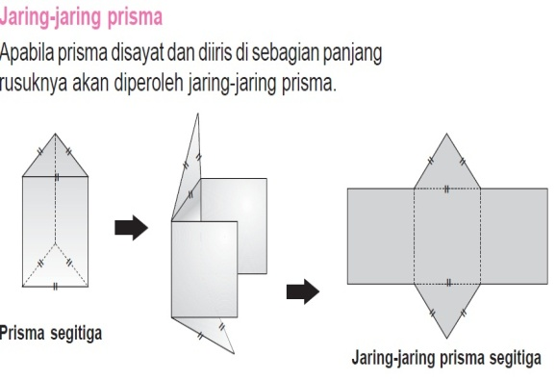

Adapun sifat- sifat prisma adalah sebagai berikut:

1. Prisma terdiri atas sisi alas dan sisi atas yang bentuk dan ukurannya sama
2. Prisma terdiri atas sisi- sisi tegak yang berbentuk persegi
3. Prisma segi empat mempunyai 6 sisi, 12 rusuk, dan 8 titik sudut
4. Prisma seg itiga mempunyai 5 sisi, 9 rusuk, dan 6 titik sudut
5. Prisma segi lima mempunyai 7 sisi, 15 rusuk, dan 10 titik sudut

Rumus untuk menentukan jumlah sisi, rusuk, dan titik sudut adalah sebagai berikut:

Sisi = 2 + n

Rusuk = 2n + n

Titik Sudut = 2n

Keterangan: n adalah segi ke berapa

1. MODEL / PENDEKATAN DAN METODE PEMBELAJARAN
2. Pendekatan *Contekstual Teaching & Learning* (CTL)
3. Metode pembelajaran *Inquiry*
4. SUMBER DAN MEDIA PEMBELAJARAN
5. Sumber Pembelajaran :
6. Sumanto, YD. Dkk. 2006. Gemar Matematika 5 untuk kelas V SD/ MI. Jakarta: Pusat Perbukuan DEPDIKNAS. Hal 128- 144
7. Internet
8. Media Pembelajaran : Alat peraga berbentuk Prisma, Benda sekitar yang berbentuk prisma, buku, papan tulis, alat tulis, dan media lain di lingkungan sekitar yang mendukung.
9. PROSES BELAJAR MENGAJAR ATAU SKENARIO PEMBELAJARAN
10. Kegiatan Awal

|  |  |
| --- | --- |
| Kegiatan | Waktu |
| 1. Salam Pembuka 2. Berdo’a 3. Absensi 4. Apersepsi (menanyakan kepada siswa mengenai hubungan prisma dengan kehidupan sehari- hari) 5. Menyampaikan tujuan pembelajaran | 1. menit |

1. Kegiatan Inti

|  |  |
| --- | --- |
| Kegiatan | Waktu |
| 1. Guru bertanya mengenai pemahaman awal siswa tentang pelajaran (*Constructivism)* 2. Guru menjelaskan materi menggunakan media pembelajaran (*Modelling*) 3. Guru mengelompokkan siswa menjadi 5- 6 kelompok (*Learning Community*) 4. Guru mengajukan masalah belajar (*Inquiry*) 5. Guru membimbing siswa untuk memberikan hipotesis(*Inquiry*) 6. Guru memberikan kesempatan kepada siswa untuk bertanya (*Question*) 7. Guru membantu siswa untuk menemukan informasi/ data terkait permasalahan yang akan dipecahkan (*Inquiry*) 8. Guru membimbing siswa untuk menyimpulkan isi pembelajaran (*Inquiry*) 9. Guru membantu siswa mengaplikasikan kesimpulan/ generalisasi dalam situasi baru (*Inquiry*) 10. Guru mengingatkan kepada siswa mengenai pelajaran yang telah dilalui (*Reflection*) 11. Guru melakukan penilaian terhadap aktivitas belajar siswa dari awal hingga akhir (*Authentic Assesment*) | 1. menit |

1. Kegiatan Akhir

|  |  |
| --- | --- |
| Kegiatan | Waktu |
| 1. Siswa diminta untuk mengumpulkan tugas 2. Guru memberikan motivasi dan pesan moral 3. Menutup pelajaran | 1. menit |

1. PENILAIAN
2. Tekhnik Penilaian
3. Penilaian proses :
4. Afektif : tes dan non tes (terlampir) individu dan kelompok
   * + - 1. Psikomorik : non tes (terlampir)
       1. Penilaian hasil : tes akhir siklus (terlampir)
5. Bentuk Instrumen

Hasil berupa Tes: Pilihan Ganda, Isian Singkat, dan Uraian Singkat

Proses berupa pengamatan afektif dan psikomotorik

Makassar, April 2013

Mengetahui,

Wali Kelas V Observer

Sarifah Hatijah, S. Pd Nurhasanah

Nip. 19640404 198803 2 017 Nim.094704027

Menyetujui,

Kepala Sekolah

Jusman, S.pd, M.Pd

Nip. 19691231 199107 1 005

**Lampiran 5**

**TES AKHIR SIKLUS I**

**Nama :**

**Kelas :**

Petunjuk: kerjakanlah soal berikut sesuai dengan petunjuk masing- masing

1. Pilihan Ganda

Berilah tanda silang (X) pada salah satu pilihan jawaban yang dianggap paling tepat!

1. Tabung memiliki sisi sebanyak.......
2. 2
3. 4
4. 3
5. 5
6. Jarak antara bidang alas dan bidang atas pada tabung di sebut.......
7. Lebar
8. Alas
9. Keliling
10. Tinggi
11. Perhatikan gambar di bawah ini!

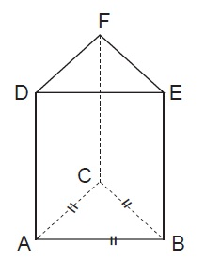Sisi manakah yang luasnya sama dengan sisi ABC?

1. ADE
2. DEF
3. ABE
4. CFE
5. Jumlah sisi pada prisma segi 8 adalah......
6. 6
7. 12 cm
8. 10 cm
9. 8 cm
10. Jumlah rusuk pada prisma segi 12 adalah........
11. 12
12. 36
13. 32
14. 24
15. Isian Singkat

Isilah titik- titik dibawah ini dengan jawaban yang singkat dan jelas!

1. Tabung memiliki bidang yang berbentuk lingkaran yaitu bidang........................... dan ................................
2. Sisi lengkung pada tabung disebut dengan.........................tabung
3. Prisma terdiri atas sisi- sisi tegak yang berbentuk............
4. Uraian Singkat

Kerjakanlah soal berikut ini dengan menggunakan langkah- langkah penyelesaian soal!

1. Gambarlah jaring- jaring tabung dengan ukuran lebar 12 cm dan tinggi 9 cm!
2. Gambarlah jaring- jaring prisma segi tiga dengan panjang sisi alas 4 cm, 6 cm dan 7 cm, dan rusuk tegaknya 9 cm!

**Lampiran 6**

**KUNCI JAWABAN TES AKHIR SIKLUS I**

1. Pilihan Ganda
2. C
3. D
4. A
5. C
6. B
7. Isian Singkat
8. Bidang atas dan bidang alas
9. Selimut tabung
10. Persegi/ persegi panjang
11. Uraian Singkat
12. Sesuaikan dengan ukuran
13. Sesuaikan dengan ukuran

**Lampiran 7**



SD NEGERI MINASA UPA KOTA MAKASSAR

Alamat: Kompleks Minasa Upa Blok L1 Kota Makassar

TAHUN PELAJARAN 2012/ 2013

RENCANA PELAKSANAAN PEMBELAJARAN

(RPP) Siklus II Pertemuan I

Satuan Pendidikan : SD Negeri Minasa Upa

Mata Pelajaran : Matematika

Kelas / Semester : V (Lima) / II (dua)

Alokasi Waktu : 2 x 35 menit

Hari/ Tanggal :

1. STANDAR KOMPETENSI

Memahami sifat- sifat bangun datar dan hubungan antarbangun

1. KOMPETENSI DASAR

Mengidentifikasi sifat- sifat bangun ruang

1. INDIKATOR
2. Kognitif
   * + 1. Produk
          1. Menyebutkan 4 sifat- sifat kerucut
       2. Proses
          1. Menggambar jaring- jaring kerucut berdasarkan sifat- sifatnya
3. Afektif

Karakter

1. Ketepatan Jawaban

Keterampilan Sosial

1. Ketepatan waktu
2. Kerjasama Kelompok
3. Kerjasama Individu
4. Psikomotor
5. Terampil dalam menggunakan bahan dan alat untuk menggambar jaring- jaring kerucut
6. TUJUAN PEMBELAJARAN
7. Kognitif
8. Produk

Melalui proses pembelajaran, diharapkan:

1. Siswa dapat menyebutkan 4 sifat kerucut
2. Proses

Melalui proses pembelajaran, diharapkan:

1. Siswa dapat menggambar jaring- jaring kerucut berdasarkan sifatnya
2. Afektif

Melalui proses pembelajaran, diharapkan siswa dapat mengembangkan:

1. Karakter : Siswa dapat menjawab pertanyaan dengan benar dan tepat sesuai dengan langkah kerja yang telah ditentukan
2. Keterampilan Sosial : Siswa dapat membentuk karakter kerjasama dalam dirinya secara individu, dapat bekerjasama dalam kelompok, dan tepat waktu dalam mengerjakan tugas yang diberikan oleh guru
3. Psikomotor

Melalui proses pembelajaran, diharapkan:

1. Siswa dapat terampil dalam menggunakan bahan untuk menggambar jaring- jaring kerucut
2. Siswa dapat terampil dalam menggunakan alat untuk menggambar jaring- jaring kerucut
3. MATERI PEMBELAJARAN

**Bangun Ruang Kerucut**

Perhatikan gambar berikut ini, ada beberapa benda yang berbentuk kerucut, antara lain topi ulang tahun, nasi tumpeng, kerupuk es cream, dan lain- lain

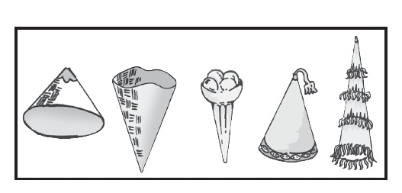

Sifat- sifat kerucut adalah sebagai berikut:

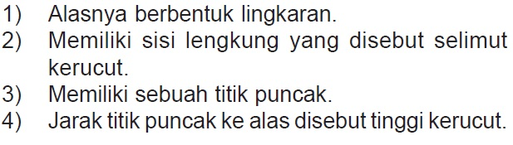

Adapun jaring- jaring kerucut adalah sebagai berikut:

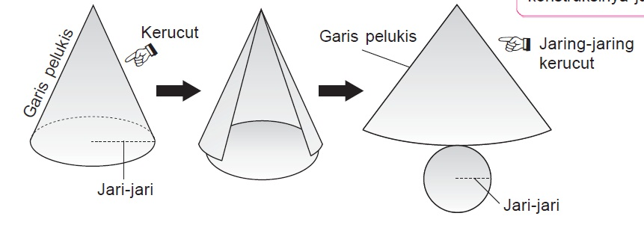

Bangun ruang kerucut memiliki bagian yang terdiri dari titik puncak, alas kerucut, tinggi kerucut, diameter dan jari- jari alas, dan selimut kerucut yang digambarkan dengan garis pelukis

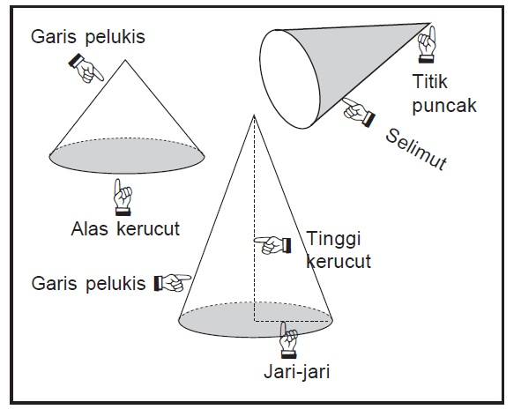

1. MODEL / PENDEKATAN DAN METODE PEMBELAJARAN
2. Pendekatan *Contekstual Teaching & Learning* (CTL)
3. Metode pembelajaran *Inquiry*
4. SUMBER DAN MEDIA PEMBELAJARAN
5. Sumber Pembelajaran :
6. Sumanto, YD. Dkk. 2006. Gemar Matematika 5 untuk kelas V SD/ MI. Jakarta: Pusat Perbukuan DEPDIKNAS. Hal 146- 148
7. Internet
8. Media Pembelajaran : Alat peraga berbentuk Kerucut, Benda sekitar yang berbentuk tabung, buku, papan tulis, dan media lain di lingkungan sekitar yang mendukung.
9. PROSES BELAJAR MENGAJAR ATAU SKENARIO PEMBELAJARAN
10. Kegiatan Awal

|  |  |
| --- | --- |
| Kegiatan | Waktu |
| 1. Salam Pembuka 2. Berdo’a 3. Absensi 4. Apersepsi (menanyakan kepada siswa mengenai hubungan kerucut dengan kehidupan sehari- hari) 5. Menyampaikan tujuan pembelajaran | 10 menit |

1. Kegiatan Inti

|  |  |
| --- | --- |
| Kegiatan | Waktu |
| 1. Guru bertanya mengenai pemahaman awal siswa tentang pelajaran (*Constructivism)* 2. Guru menjelaskan materi menggunakan media pembelajaran (*Modelling*)    * + 1. Guru mengelompokkan siswa menjadi 5- 6 kelompok (*Learning Community*)        2. Guru mengajukan masalah belajar (*Inquiry*)        3. Guru membimbing siswa untuk memberikan hipotesis(*Inquiry*)        4. Guru memberikan kesempatan kepada siswa untuk bertanya (*Question*)        5. Guru membantu siswa untuk menemukan informasi/ data terkait permasalahan yang akan dipecahkan (*Inquiry*)        6. Guru membimbing siswa untuk menyimpulkan isi pembelajaran (*Inquiry*)        7. Guru membantu siswa mengaplikasikan kesimpulan/ generalisasi dalam situasi baru (*Inquiry*)        8. Guru mengingatkan kepada siswa mengenai pelajaran yang telah dilalui (*Reflection*)        9. Guru melakukan penilaian terhadap aktivitas belajar siswa dari awal hingga akhir (*Authentic Assesment*) | 50 menit |

1. Kegiatan Akhir

|  |  |
| --- | --- |
| Kegiatan | Waktu |
| Siswa diminta untuk mengumpulkan tugas kelompoknya  Guru memberikan motivasi dan pesan moral  Menutup pelajaran | 10 menit |

1. PENILAIAN
2. Tekhnik Penilaian
3. Penilaian proses :
4. Afektif : tes dan non tes (terlampir) individu dan kelompok
5. Psikomorik : non tes (terlampir)
6. Penilaian hasil : tes akhir siklus (terlampir)
7. Bentuk Instrumen

Hasil berupa Tes: Pilihan Ganda, Isian Singkat, dan Uraian Singkat

Proses berupa pengamatan afektif dan psikomotorik

Makassar, April 2013

Mengetahui,

Wali Kelas V Observer

Sarifah Hatijah, S. Pd Nurhasanah

Nip. 19640404 198803 2 017 Nim.094704027

Menyetujui,

Kepala Sekolah

Jusman, S.pd, M.Pd

Nip. 19691231 199107 1 005

**Lampiran 8**

SD NEGERI MINASA UPA KOTA MAKASSAR

Alamat: Kompleks Minasa Upa Blok L1 Kota Makassar

TAHUN PELAJARAN 2012/ 2013

RENCANA PELAKSANAAN PEMBELAJARAN

(RPP) Siklus II Pertemuan II

Satuan Pendidikan : SD Negeri Minasa Upa

Mata Pelajaran : Matematika

Kelas / Semester : V (Lima) / II (dua)

Alokasi Waktu : 2 x 35 menit

Hari/ Tanggal :

1. STANDAR KOMPETENSI

Memahami sifat- sifat bangun datar dan hubungan antarbangun

1. KOMPETENSI DASAR

Mengidentifikasi sifat- sifat bangun ruang

1. INDIKATOR
2. Kognitif
3. Produk
4. Menyebutkan 3 sifat- sifat limas
5. Proses
6. Menggambar jaring- jaring limas berdasarkan sifat- sifatnya
7. Afektif
   * + 1. Karakter
          1. Ketepatan Jawaban
       2. Keterampilan Sosial
          1. Ketepatan waktu
          2. Kerjasama Kelompok
          3. Kerjasama Individu
8. Psikomotor

Terampil dalam menggunakan bahan dan alat untuk menggambar jaring- jaring limas

1. TUJUAN PEMBELAJARAN
2. Kognitif
3. Produk

Melalui proses pembelajaran, diharapkan:

1. Siswa dapat menyebutkan 3 sifat limas
2. Proses

Melalui proses pembelajaran, diharapkan:

1. Siswa dapat menggambar jaring- jaring limas berdasarkan sifatnya
2. Afektif

Melalui proses pembelajaran, diharapkan siswa dapat mengembangkan:

1. Karakter : Siswa dapat menjawab pertanyaan dengan benar dan tepat sesuai dengan langkah kerja yang telah ditentukan
2. Keterampilan Sosial : Siswa dapat membentuk karakter kerjasama dalam dirinya secara individu, dapat bekerjasama dalam kelompok, dan tepat waktu dalam mengerjakan tugas yang diberikan oleh guru
3. Psikomotor

Melalui proses pembelajaran, diharapkan:

1. Siswa dapat terampil dalam menggunakan bahan untuk menggambar jaring- jaring limas
2. Siswa dapat terampil dalam menggunakan alat untuk menggambar jaring- jaring limas
3. MATERI PEMBELAJARAN

**Bangun Ruang Limas**

Berikut adalah bagian- baian dari bangun ruang limas yang terdiri dari titik puncak, rusuk tegak, sisi tegak, tinggi,dan alas limas sebagai berikut:

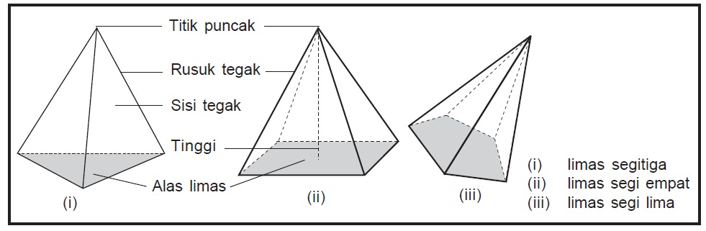

Limas terdiri dari beberapa jenis, tergantung dari bentuk alasnya. Limas segitiga jika alasnya berbentuk segitiga, limas segi empat jika alasnya berbentuk segi empat, dan selanjutnya limas segi n sesuai dengan bentuk alasnya.

Adapun sifat- sifat limas adalah sebagai berikut:

1. Sisi tegak pada limas berbentuk segitiga
2. Rusuk- rusuk tegak yang ditarik dari sudut- sudut alas bertemu di satu titik
3. Tinggi limas merupakan jarak dari titik puncak ke alas limas

Dari sifat- sifat tabung tersebut diatas kita dapat membuat jaring- jaring tabung, yakni sebagai berikut:

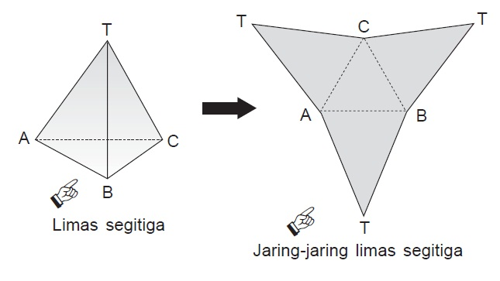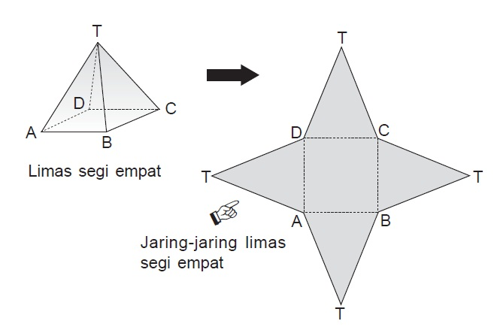

1. MODEL / PENDEKATAN DAN METODE PEMBELAJARAN
2. Pendekatan *Contekstual Teaching & Learning* (CTL)
3. Metode pembelajaran *Inquiry*
4. SUMBER DAN MEDIA PEMBELAJARAN
5. Sumber Pembelajaran :
6. Sumanto, YD. Dkk. 2006. Gemar Matematika 5 untuk kelas V SD/ MI. Jakarta: Pusat Perbukuan DEPDIKNAS. Hal 146- 148
7. Internet
8. Media Pembelajaran : Alat peraga berbentuk Limas, Benda sekitar yang berbentuk limas, buku, papan tulis, dan media lain di lingkungan sekitar yang mendukung.
9. PROSES BELAJAR MENGAJAR ATAU SKENARIO PEMBELAJARAN
10. Kegiatan Awal

|  |  |
| --- | --- |
| Kegiatan | Waktu |
| 1. Salam Pembuka 2. Berdo’a 3. Absensi 4. Apersepsi (menanyakan kepada siswa mengenai hubungan limas dengan kehidupan sehari- hari) 5. Menyampaikan tujuan pembelajaran | 10 menit |

1. Kegiatan Inti

|  |  |
| --- | --- |
| Kegiatan | Waktu |
| 1. Guru bertanya mengenai pemahaman awal siswa tentang pelajaran (*Constructivism)* 2. Guru menjelaskan materi menggunakan media pembelajaran (*Modelling*) 3. Guru mengelompokkan siswa menjadi 5- 6 kelompok (*Learning Community*) 4. Guru mengajukan masalah belajar (*Inquiry*) 5. Guru membimbing siswa untuk memberikan hipotesis(*Inquiry*) 6. Guru memberikan kesempatan kepada siswa untuk bertanya (*Question*) 7. Guru membantu siswa untuk menemukan informasi/ data terkait permasalahan yang akan dipecahkan (*Inquiry*) 8. Guru membimbing siswa untuk menyimpulkan isi pembelajaran (*Inquiry*) 9. Guru membantu siswa mengaplikasikan kesimpulan/ generalisasi dalam situasi baru (*Inquiry*) 10. Guru mengingatkan kepada siswa mengenai pelajaran yang telah dilalui (*Reflection*) 11. Guru melakukan penilaian terhadap aktivitas belajar siswa dari awal hingga akhir (*Authentic Assesment*) | 50 menit |

1. Kegiatan Akhir

|  |  |
| --- | --- |
| Kegiatan | Waktu |
| * + - 1. Siswa diminta untuk mengumpulkan tugas kelompoknya       2. Guru memberikan motivasi dan pesan moral       3. Menutup pelajaran | 1. menit |

1. PENILAIAN
   * 1. Tekhnik Penilaian
        1. Penilaian proses :
           1. Afektif : tes dan non tes (terlampir) individu dan kelompok
           2. Psikomorik : non tes (terlampir)
        2. Penilaian hasil : tes akhir siklus (terlampir)
     2. Bentuk Instrumen

Hasil berupa Tes: Pilihan Ganda, Isian Singkat, dan Uraian Singkat

Proses berupa pengamatan afektif dan psikomotorik

Makassar, April 2013

Mengetahui,

Wali Kelas V Observer

Sarifah Hatijah, S. Pd Nurhasanah

Nip. 19640404 198803 2 017 Nim.094704027

Menyetujui,

Kepala Sekolah

Jusman, S.pd, M.Pd

Nip. 19691231 199107 1 005

**Lampiran 9**

**TES AKHIR SIKLUS II**

Petunjuk: kerjakanlah soal berikut sesuai dengan petunjuk masing- masing

1. Pilihan Ganda

Berilah tanda silang (X) pada salah satu pilihan jawaban yang dianggap paling tepat!

Jumlas sisi pada limas segi 8 adalah......

1. 9
2. 10
3. 11
4. 12

Alas pada kerucut bebentuk.....

1. Segitiga
2. Persegi
3. Lingkaran
4. Persegi panjang

Perhatikan gambar di bawah ini

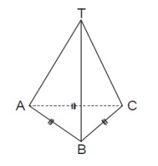Alas limas segitiga berikut bernama......

1. Segitiga
2. Segitiga sama sisi
3. Segitiga sembarang
4. Segitiga sama kaki

Perhatikan gambar di bawah ini

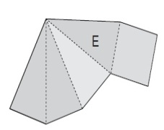 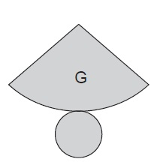

Gambar manakah yang merupakan jaring- jaring kerucut......

* + - * 1. E
        2. G
        3. Semuanya benar
        4. Semuanya salah

1. Jumlah sisi pada kerucut adalah.......
   * + - 1. 5
         2. 4
         3. 3
         4. 2
2. Isian Singkat

Isilah titik- titik dibawah ini dengan jawaban yang singkat dan jelas!

1. Nama limas ditentukan dari bentuk.......
2. Jarak antara titik sudut dan alas kerucut di sebut...........
3. Jumlah sisi pada limas ditentukan menggunakan cara............
4. Uraian Singkat

Kerjakanlah soal berikut ini dengan menggunakan langkah- langkah penyelesaian soal!

1. Gambarlah satu jaring- jaring kerucut dengan ukuran keliling alas 9 cm dan tinggi kerucut 6 cm!
2. Gambarlah satu jaring- jaring limas dengan bentuk alas segi 5, dengan ukuran alas sisi tegak 2 cm dan tinggi 7 cm!

**Lampiran 10**

**KUNCI JAWABAN TES AKHIR SIKLUS II**

1. Pilihan Ganda
   * + 1. A
       2. C
       3. B
       4. B
       5. D
2. Isian Singkat
   * + 1. Alasnya
       2. Tinggi kerucut
       3. Jumlah sisi tegak + sisi alas/ bentuk alas+ sisi
3. Uraian Singkat
   * + 1. Disesuaikan
       2. Disesuaikan

**Lampiran 11**

LEMBAR KEGIATAN SISWA (Siklus I Pertemuan I)

C:\Program Files\Microsoft Office\MEDIA\CAGCAT10\j0195384.wmfMata Pelajaran : Matematika

Kelas/ Semester : V (Lima)/ II (Dua)

Hari/ Tanggal : / April 2013

Alokasi Waktu : 15 menit

Nama Kelompok :

Anggota :1.

2.

3.

4.

5.

6.

Langkah Kerja:

1. Ambillah bahan berupa kertas yang telah disediakan
2. Ambillah alat yang telah disediakan untuk membuat jaring- jaring
3. Gambarlah 4 jaring- jaring tabung dengan ukuran berbeda berdasarkan sifat- sifatnya, kemudian lengkapi tabel di bawah
4. Carilah satu benda di sekitarmu yang berbentuk tabung, kemudian ukurlah sesuai dengan tabel di bawah

|  |  |  |  |  |  |
| --- | --- | --- | --- | --- | --- |
| No | Nama/ Warna Benda | Bagian- bagian tabung | | | |
| Lebar selimut | Tinggi tabung | Keliling alas | Diameter alas |
| 1 |  |  |  |  |  |
| 2 |  |  |  |  |  |
| 3 |  |  |  |  |  |
| 4 |  |  |  |  |  |
| 5 |  |  |  |  |  |

**FORMAT PENILAIAN**

1. **Format Penilaian Psikomotorik**

Petunjuk: Berilah tanda centang ($√$) pada setiap kategori yang sesuai!

|  |  |  |  |  |  |  |  |  |
| --- | --- | --- | --- | --- | --- | --- | --- | --- |
| No | Nama Siswa | Kategori I | | | Kategori II | | | Keterangan |
| B | C | K | B | C | K |  |
| I | 1. Muh. Ariansah   Muh. Ategar Ilahi  Arifuddin Irawan  Fitra Nur  Ryo Bimantoro |  |  |  |  |  |  |  |
|  |
|  |
|  |
|  |
| II | Muh. Resa Padilah  Marigan Hasiholan  Muh. Rausan  Nurul Azizah  Nurul Paradila |  |  |  |  |  |  |  |
|  |
|  |
|  |
|  |
| III | Galih Purwanto  Stenly Oktavian  Silvia Supiani  Nur Egiyanti  Nurfadilah  Muh. Risal R |  |  |  |  |  |  |  |
|  |
|  |
|  |
|  |
|  |
| IV | Qori Alfatih  Muh. Rapii  Dandy Prayogo  Orisa Sativa  Cahya Paradila  Fitri Aufi |  |  |  |  |  |  |  |
|  |
|  |
|  |
|  |
|  |
| V | Muh. Resa S  Muh. Arfan  Budi Amin  Tamara Rauf  Nurul Hikmah  Nisrina |  |  |  |  |  |  |  |
|  |
|  |
|  |
|  |
|  |
| VI | Diki Sukrisno  Ade Surya  Muh. Ali Budimansah  Dian Putri  Parida Nur  Firda Aripah |  |  |  |  |  |  |  |
|  |
|  |
|  |
|  |
|  |

Aspek yang dinilai :

1. Ketepatan dalam menggunakan benda untuk menggambar jaring- jaring tabung
2. Benda yang dipakai sesuai dengan instruksi dari guru
3. Menggambar jaring- jaring dengan sistematis
4. Benda yang digunakan adalah benda milik kelompok sendiri
5. Ketepatan dalam menggunakan alat untuk menggambar jaring- jaring tabung
6. Alat yang digunakan sesuai dengan instruksi dari guru
7. Menggunakan alat sesuai dengan fungsinya
8. Alat yang digunakan adalah alat dari kelompok masing- masing

Deskriptor:

B : Baik : Jika siswa memenuhi ketiga aspek yang dinilai

C : Cukup : Jika siswa memenuhi dua aspek yang dinilai

K : Kurang : Jika siswa hanya memenuhi satu aspek yang dinilai

1. **Format Penilaian Afektif**

Petunjuk: Berilah tanda centang () pada setiap kategori yang sesuai!

|  |  |  |  |  |  |  |  |  |  |  |  |  |  |
| --- | --- | --- | --- | --- | --- | --- | --- | --- | --- | --- | --- | --- | --- |
| Klp | Nama anggota kelompok | Ketepatan waktu | | | Ketepatan jawaban | | | Kerjasama kelompok | | | Kerjasama Individu | | |
| B | C | K | B | C | K | B | C | K | B | C | K |
| I | 1. Muh. Ariansah   Muh. Ategar Ilahi  Arifuddin Irawan  Fitra Nur  Ryo Bimantoro |  |  |  |  |  |  |  |  |  |  |  |  |
|  |  |  |
|  |  |  |
|  |  |  |
|  |  |  |
| II | Muh. Resa Padilah  Marigan Hasiholan  Muh. Rausan  Nurul Azizah  Nurul Paradila |  |  |  |  |  |  |  |  |  |  |  |  |
|  |  |  |
|  |  |  |
|  |  |  |
|  |  |  |
| III | Galih Purwanto  Stenly Oktavian  Silvia Supiani  Nur Egiyanti  Nurfadilah  Muh. Risal R |  |  |  |  |  |  |  |  |  |  |  |  |
|  |  |  |
|  |  |  |
|  |  |  |
|  |  |  |
|  |  |  |
| IV | Qori Alfatih  Muh. Rapii  Dandy Prayogo  Orisa Sativa  Cahya Paradila  Fitri Aufi |  |  |  |  |  |  |  |  |  |  |  |  |
|  |  |  |
|  |  |  |
|  |  |  |
|  |  |  |
|  |  |  |
| V | Muh. Resa S  Muh. Arfan  Budi Amin  Tamara Rauf  Nurul Hikmah  Nisrina |  |  |  |  |  |  |  |  |  |  |  |  |
|  |  |  |
|  |  |  |
|  |  |  |
|  |  |  |
|  |  |  |
| VI | Diki Sukrisno  Ade Surya  Muh. Ali Budimansah  Dian Putri  Parida Nur  Firda Aripah |  |  |  |  |  |  |  |  |  |  |  |  |
|  |  |  |
|  |  |  |
|  |  |  |
|  |  |  |
|  |  |  |

Aspek yang dinilai :

1. Ketepatan waktu
2. Siswa mengerjakan lebih cepat atau sesuai dengan waktu yang diberikan
3. Siswa tidak meminta waktu tambahan
4. Waktu yang digunakan tepat untuk menyelesaikan semua kerja keelompok
5. Ketepatan jawaban
6. Jawaban yang diberikan berdasarkan ukuran benda yang dikumpulkan
7. Jawaban merupakan hasil kerjasama dari rekan kelompok masing- masing
8. Jawaban sesuai dengan ukuran benda masing- masing kelompok
9. Kerjasama kelompok
10. Anggota kelompok ikut memberikan pendapat dalam menjawab pertanyaan kelompok
11. Anggota kelompok memperhatikan hasil kerja kelompoknya
12. Anggota tidak berkeliling ke semua kelompok dalam waktu lebih dari setengah waktu mengerjakan soal
13. Kerjasama individu
14. Siswa tidak meninggalkan kelompoknya saat mengerjakan tugas kelompok
15. Siswa tidak meninggalkan ruangan lebih dari setengah waktu pengerjaan tugas
16. Siswa ikut berpartisipasi dalam mengerjakan tugas yang telah dibagikan kepada setiap anggota kelompok

Deskriptor :

B : Baik : Jika siswa memenuhi 3 aspek yang dinilai

C : Cukup : Jika siswa memenuhi 2 aspek yang dinilai

K : Kurang : Jika siswa hanya memenuhi 1 aspek yang dinilai

**Lampiran 12**

LEMBAR KEGIATAN SISWA (Siklus I Pertemuan II)

C:\Program Files\Microsoft Office\MEDIA\CAGCAT10\j0195384.wmfMata Pelajaran : Matematika

Kelas/ Semester : V (Lima)/ II (Dua)

Hari/ Tanggal : / April 2013

Alokasi Waktu : 15 menit

Nama Kelompok :

Anggota :1.

2.

3.

4.

5.

6.

Langkah Kerja:

1. Ambillah bahan berupa kertas yang telah disediakan
2. Ambillah alat yang telah disediakan untuk membuat jaring- jaring prisma
3. Gambarlah 4 jaring- jaring prisma (segitiga, segi empat, dan segi lima) dengan ukuran berbeda berdasarkan sifat- sifatnya, kemudian lengkapi tabel di bawah
4. Carilah satu benda di sekitarmu yang berbentuk prisma, kemudian ukurlah sesuai dengan tabel di bawah

|  |  |  |  |  |
| --- | --- | --- | --- | --- |
| No | Jeni Prisma | Bagian- bagian Prisma (jumlah) | | |
| Rusuk | sisi | Titik Sudut |
| 1 | Segitiga |  |  |  |
| 2 | Segi Empat |  |  |  |
| 3 | Segi Lima |  |  |  |
| 4 |  |  |  |  |
| 5 |  |  |  |  |

**FORMAT PENILAIAN**

1. **Format Penilaian Psikomotorik**

Petunjuk: Berilah tanda centang ($√$) pada setiap kategori yang sesuai!

|  |  |  |  |  |  |  |  |  |
| --- | --- | --- | --- | --- | --- | --- | --- | --- |
| No | Nama Siswa | Kategori I | | | Kategori II | | | Keterangan |
| B | C | K | B | C | K |  |
| I | A. Muh. Ariansah  Muh. Ategar Ilahi  Arifuddin Irawan  Fitra Nur  Ryo Bimantoro |  |  |  |  |  |  |  |
|  |
|  |
|  |
|  |
| II | Muh. Resa Padilah  Marigan Hasiholan  Muh. Rausan  Nurul Azizah  Nurul Paradila |  |  |  |  |  |  |  |
|  |
|  |
|  |
|  |
| III | Galih Purwanto  Stenly Oktavian  Silvia Supiani  Nur Egiyanti  Nurfadilah  Muh. Risal R |  |  |  |  |  |  |  |
|  |
|  |
|  |
|  |
|  |
| IV | Qori Alfatih  Muh. Rapii  Dandy Prayogo  Orisa Sativa  Cahya Paradila  Fitri Aufi |  |  |  |  |  |  |  |
|  |
|  |
|  |
|  |
|  |
| V | Muh. Resa S  Muh. Arfan  Budi Amin  Tamara Rauf  Nurul Hikmah  Nisrina |  |  |  |  |  |  |  |
|  |
|  |
|  |
|  |
|  |
| VI | Diki Sukrisno  Ade Surya  Muh. Ali Budimansah  Dian Putri  Parida Nur  Firda Aripah |  |  |  |  |  |  |  |
|  |
|  |
|  |
|  |
|  |

Aspek yang dinilai :

1. Ketepatan dalam menggunakan benda untuk menggambar jaring- jaring tabung
2. Benda yang dipakai sesuai dengan instruksi dari guru
3. Menggambar jaring- jaring dengan sistematis
4. Benda yang digunakan adalah benda milik kelompok sendiri
5. Ketepatan dalam menggunakan alat untuk menggambar jaring- jaring tabung
6. Alat yang digunakan sesuai dengan instruksi dari guru
7. Menggunakan alat sesuai dengan fungsinya
8. Alat yang digunakan adalah alat dari kelompok masing- masing

Deskriptor:

B : Baik : Jika siswa memenuhi ketiga aspek yang dinilai

C : Cukup : Jika siswa memenuhi dua aspek yang dinilai

K : Kurang : Jika siswa hanya memenuhi satu aspek yang dinilai

1. **Format Penilaian Afektif**

Petunjuk: Berilah tanda centang () pada setiap kategori yang sesuai!

|  |  |  |  |  |  |  |  |  |  |  |  |  |  |
| --- | --- | --- | --- | --- | --- | --- | --- | --- | --- | --- | --- | --- | --- |
| Klp | Nama anggota kelompok | Ketepatan waktu | | | Ketepatan jawaban | | | Kerjasama kelompok | | | Kerjasama Individu | | |
| B | C | K | B | C | K | B | C | K | B | C | K |
| I | * 1. Muh. Ariansah   Muh. Ategar Ilahi  Arifuddin Irawan  Fitra Nur  Ryo Bimantoro |  |  |  |  |  |  |  |  |  |  |  |  |
|  |  |  |
|  |  |  |
|  |  |  |
|  |  |  |
| II | Muh. Resa Padilah  Marigan Hasiholan  Muh. Rausan  Nurul Azizah  Nurul Paradila |  |  |  |  |  |  |  |  |  |  |  |  |
|  |  |  |
|  |  |  |
|  |  |  |
|  |  |  |
| III | Galih Purwanto  Stenly Oktavian  Silvia Supiani  Nur Egiyanti  Nurfadilah  Muh. Risal R |  |  |  |  |  |  |  |  |  |  |  |  |
|  |  |  |
|  |  |  |
|  |  |  |
|  |  |  |
|  |  |  |
| IV | Qori Alfatih  Muh. Rapii  Dandy Prayogo  Orisa Sativa  Cahya Paradila  Fitri Aufi |  |  |  |  |  |  |  |  |  |  |  |  |
|  |  |  |
|  |  |  |
|  |  |  |
|  |  |  |
|  |  |  |
| V | Muh. Resa S  Muh. Arfan  Budi Amin  Tamara Rauf  Nurul Hikmah  Nisrina |  |  |  |  |  |  |  |  |  |  |  |  |
|  |  |  |
|  |  |  |
|  |  |  |
|  |  |  |
|  |  |  |
| VI | Diki Sukrisno  Ade Surya  Muh. Ali Budimansah  Dian Putri  Parida Nur  Firda Aripah |  |  |  |  |  |  |  |  |  |  |  |  |
|  |  |  |
|  |  |  |
|  |  |  |
|  |  |  |
|  |  |  |

Aspek yang dinilai :

1. Ketepatan waktu
2. Siswa mengerjakan lebih cepat atau sesuai dengan waktu yang diberikan
3. Siswa tidak meminta waktu tambahan
4. Waktu yang digunakan tepat untuk menyelesaikan semua kerja keelompok
5. Ketepatan jawaban
6. Jawaban yang diberikan berdasarkan ukuran benda yang dikumpulkan
7. Jawaban merupakan hasil kerjasama dari rekan kelompok masing- masing
8. Jawaban sesuai dengan ukuran benda masing- masing kelompok
9. Kerjasama kelompok
10. Anggota kelompok ikut memberikan pendapat dalam menjawab pertanyaan kelompok
11. Anggota kelompok memperhatikan hasil kerja kelompoknya
12. Anggota tidak berkeliling ke semua kelompok dalam waktu lebih dari setengah waktu mengerjakan soal
13. Kerjasama individu
14. Siswa tidak meninggalkan kelompoknya saat mengerjakan tugas kelompok
15. Siswa tidak meninggalkan ruangan lebih dari setengah waktu pengerjaan tugas
16. Siswa ikut berpartisipasi dalam mengerjakan tugas yang telah dibagikan kepada setiap anggota kelompok

Deskriptor :

B : Baik : Jika siswa memenuhi 3 aspek yang dinilai

C : Cukup : Jika siswa memenuhi 2 aspek yang dinilai

K : Kurang : Jika siswa hanya memenuhi 1 aspek yang dinilai

**Lampiran 13**

LEMBAR KEGIATAN SISWA (Siklus II Pertemuan I)

C:\Program Files\Microsoft Office\MEDIA\CAGCAT10\j0195384.wmfMata Pelajaran : Matematika

Kelas/ Semester : V (Lima)/ II (Dua)

Hari/ Tanggal : / April 2013

Alokasi Waktu : 15 menit

Nama Kelompok :

Anggota :1.

2.

3.

4.

5.

6.

Langkah Kerja:

1. Ambillah bahan berupa kertas yang telah disediakan
2. Ambillah alat yang telah disediakan untuk membuat jaring- jaring
3. Gambarlah 4 jaring- jaring kerucut dengan ukuran berbeda berdasarkan sifat- sifatnya, kemudian lengkapi tabel di bawah
4. Carilah satu benda di sekitarmu yang berbentuk kerucut, kemudian ukurlah sesuai dengan tabel di bawah

|  |  |  |  |  |  |
| --- | --- | --- | --- | --- | --- |
| No | Nama/ Warna Benda | Bagian- bagian kerucut | | | |
| Tinggi kerucut | Keliling alas | Diameter alas | Jari-jari |
| 1 |  |  |  |  |  |
| 2 |  |  |  |  |  |
| 3 |  |  |  |  |  |
| 4 |  |  |  |  |  |
| 5 |  |  |  |  |  |

**FORMAT PENILAIAN**

1. **Format Penilaian Psikomotorik**

Petunjuk: Berilah tanda centang ($√$) pada setiap kategori yang sesuai!

|  |  |  |  |  |  |  |  |  |
| --- | --- | --- | --- | --- | --- | --- | --- | --- |
| No | Nama Siswa | Kategori I | | | Kategori II | | | Keterangan |
| B | C | K | B | C | K |  |
| I | A. Muh. Ariansah  Muh. Ategar Ilahi  Arifuddin Irawan  Fitra Nur  Ryo Bimantoro |  |  |  |  |  |  |  |
|  |
|  |
|  |
|  |
| II | Muh. Resa Padilah  Marigan Hasiholan  Muh. Rausan  Nurul Azizah  Nurul Paradila |  |  |  |  |  |  |  |
|  |
|  |
|  |
|  |
| III | Galih Purwanto  Stenly Oktavian  Silvia Supiani  Nur Egiyanti  Nurfadilah  Muh. Risal R |  |  |  |  |  |  |  |
|  |
|  |
|  |
|  |
|  |
| IV | Qori Alfatih  Muh. Rapii  Dandy Prayogo  Orisa Sativa  Cahya Paradila  Fitri Aufi |  |  |  |  |  |  |  |
|  |
|  |
|  |
|  |
|  |
| V | Muh. Resa S  Muh. Arfan  Budi Amin  Tamara Rauf  Nurul Hikmah  Nisrina |  |  |  |  |  |  |  |
|  |
|  |
|  |
|  |
|  |
| VI | Diki Sukrisno  Ade Surya  Muh. Ali Budimansah  Dian Putri  Parida Nur  Firda Aripah |  |  |  |  |  |  |  |
|  |
|  |
|  |
|  |
|  |

Aspek yang dinilai :

1. Ketepatan dalam menggunakan benda untuk menggambar jaring- jaring tabung
2. Benda yang dipakai sesuai dengan instruksi dari guru
3. Menggambar jaring- jaring dengan sistematis
4. Benda yang digunakan adalah benda milik kelompok sendiri
5. Ketepatan dalam menggunakan alat untuk menggambar jaring- jaring tabung
6. Alat yang digunakan sesuai dengan instruksi dari guru
7. Menggunakan alat sesuai dengan fungsinya
8. Alat yang digunakan adalah alat dari kelompok masing- masing

Deskriptor:

B : Baik : Jika siswa memenuhi ketiga aspek yang dinilai

C : Cukup : Jika siswa memenuhi dua aspek yang dinilai

K : Kurang : Jika siswa hanya memenuhi satu aspek yang dinilai

1. **Format Penilaian Afektif**

Petunjuk: Berilah tanda centang () pada setiap kategori yang sesuai!

|  |  |  |  |  |  |  |  |  |  |  |  |  |  |
| --- | --- | --- | --- | --- | --- | --- | --- | --- | --- | --- | --- | --- | --- |
| Klp | Nama anggota kelompok | Ketepatan waktu | | | Ketepatan jawaban | | | Kerjasama kelompok | | | Kerjasama Individu | | |
| B | C | K | B | C | K | B | C | K | B | C | K |
| I | A. Muh. Ariansah  Muh. Ategar Ilahi  Arifuddin Irawan  Fitra Nur  Ryo Bimantoro |  |  |  |  |  |  |  |  |  |  |  |  |
|  |  |  |
|  |  |  |
|  |  |  |
|  |  |  |
| II | Muh. Resa Padilah  Marigan Hasiholan  Muh. Rausan  Nurul Azizah  Nurul Paradila |  |  |  |  |  |  |  |  |  |  |  |  |
|  |  |  |
|  |  |  |
|  |  |  |
|  |  |  |
| III | Galih Purwanto  Stenly Oktavian  Silvia Supiani  Nur Egiyanti  Nurfadilah  Muh. Risal R |  |  |  |  |  |  |  |  |  |  |  |  |
|  |  |  |
|  |  |  |
|  |  |  |
|  |  |  |
|  |  |  |
| IV | Qori Alfatih  Muh. Rapii  Dandy Prayogo  Orisa Sativa  Cahya Paradila  Fitri Aufi |  |  |  |  |  |  |  |  |  |  |  |  |
|  |  |  |
|  |  |  |
|  |  |  |
|  |  |  |
|  |  |  |
| V | Muh. Resa S  Muh. Arfan  Budi Amin  Tamara Rauf  Nurul Hikmah  Nisrina |  |  |  |  |  |  |  |  |  |  |  |  |
|  |  |  |
|  |  |  |
|  |  |  |
|  |  |  |
|  |  |  |
| VI | Diki Sukrisno  Ade Surya  Muh. Ali Budimansah  Dian Putri  Parida Nur  Firda Aripah |  |  |  |  |  |  |  |  |  |  |  |  |
|  |  |  |
|  |  |  |
|  |  |  |
|  |  |  |
|  |  |  |

Aspek yang dinilai :

1. Ketepatan waktu
2. Siswa mengerjakan lebih cepat atau sesuai dengan waktu yang diberikan
3. Siswa tidak meminta waktu tambahan
4. Waktu yang digunakan tepat untuk menyelesaikan semua kerja keelompok
5. Ketepatan jawaban
6. Jawaban yang diberikan berdasarkan ukuran benda yang dikumpulkan
7. Jawaban merupakan hasil kerjasama dari rekan kelompok masing- masing
8. Jawaban sesuai dengan ukuran benda masing- masing kelompok
9. Kerjasama kelompok
10. Anggota kelompok ikut memberikan pendapat dalam menjawab pertanyaan kelompok
11. Anggota kelompok memperhatikan hasil kerja kelompoknya
12. Anggota tidak berkeliling ke semua kelompok dalam waktu lebih dari setengah waktu mengerjakan soal
13. Kerjasama individu
14. Siswa tidak meninggalkan kelompoknya saat mengerjakan tugas kelompok
15. Siswa tidak meninggalkan ruangan lebih dari setengah waktu pengerjaan tugas
16. Siswa ikut berpartisipasi dalam mengerjakan tugas yang telah dibagikan kepada setiap anggota kelompok

Deskriptor :

B : Baik : Jika siswa memenuhi 3 aspek yang dinilai

C : Cukup : Jika siswa memenuhi 2 aspek yang dinilai

K : Kurang : Jika siswa hanya memenuhi 1 aspek yang dinilai

**Lampiran 14**

LEMBAR KEGIATAN SISWA (Siklus II Pertemuan II)

C:\Program Files\Microsoft Office\MEDIA\CAGCAT10\j0195384.wmfMata Pelajaran : Matematika

Kelas/ Semester : V (Lima)/ II (Dua)

Hari/ Tanggal : / April 2013

Alokasi Waktu : 15 menit

Nama Kelompok :

Anggota :1.

2.

3.

4.

5.

6.

Langkah Kerja:

1. Ambillah bahan berupa kertas yang telah disediakan
2. Ambillah alat yang telah disediakan untuk membuat jaring- jaring
3. Gambarlah 4 jaring- jaring limas dengan ukuran berbeda berdasarkan sifat- sifatnya, kemudian lengkapi tabel di bawah
4. Carilah satu benda di sekitarmu yang berbentuk limas, kemudian ukurlah sesuai dengan tabel di bawah

|  |  |  |  |  |  |
| --- | --- | --- | --- | --- | --- |
| No | Nama/ Warna Benda | Bagian- bagian Limas | | | |
| Luas alas | Jumlah sisi | Tinggi limas | Jumlah rusuk |
| 1 |  |  |  |  |  |
| 2 |  |  |  |  |  |
| 3 |  |  |  |  |  |
| 4 |  |  |  |  |  |
| 5 |  |  |  |  |  |

**FORMAT PENILAIAN**

1. **Format Penilaian Psikomotorik**

Petunjuk: Berilah tanda centang ($√$) pada setiap kategori yang sesuai!

|  |  |  |  |  |  |  |  |  |
| --- | --- | --- | --- | --- | --- | --- | --- | --- |
| No | Nama Siswa | Kategori I | | | Kategori II | | | Keterangan |
| B | C | K | B | C | K |  |
| I | A. Muh. Ariansah  Muh. Ategar Ilahi  Arifuddin Irawan  Fitra Nur  Ryo Bimantoro |  |  |  |  |  |  |  |
|  |
|  |
|  |
|  |
| II | Muh. Resa Padilah  Marigan Hasiholan  Muh. Rausan  Nurul Azizah  Nurul Paradila |  |  |  |  |  |  |  |
|  |
|  |
|  |
|  |
| III | Galih Purwanto  Stenly Oktavian  Silvia Supiani  Nur Egiyanti  Nurfadilah  Muh. Risal R |  |  |  |  |  |  |  |
|  |
|  |
|  |
|  |
|  |
| IV | Qori Alfatih  Muh. Rapii  Dandy Prayogo  Orisa Sativa  Cahya Paradila  Fitri Aufi |  |  |  |  |  |  |  |
|  |
|  |
|  |
|  |
|  |
| V | Muh. Resa S  Muh. Arfan  Budi Amin  Tamara Rauf  Nurul Hikmah  Nisrina |  |  |  |  |  |  |  |
|  |
|  |
|  |
|  |
|  |
| VI | Diki Sukrisno  Ade Surya  Muh. Ali Budimansah  Dian Putri  Parida Nur  Firda Aripah |  |  |  |  |  |  |  |
|  |
|  |
|  |
|  |
|  |

Aspek yang dinilai :

Ketepatan dalam menggunakan benda untuk menggambar jaring- jaring tabung

1. Benda yang dipakai sesuai dengan instruksi dari guru
2. Menggambar jaring- jaring dengan sistematis
3. Benda yang digunakan adalah benda milik kelompok sendiri

Ketepatan dalam menggunakan alat untuk menggambar jaring- jaring tabung

1. Alat yang digunakan sesuai dengan instruksi dari guru
2. Menggunakan alat sesuai dengan fungsinya
3. Alat yang digunakan adalah alat dari kelompok masing- masing

Deskriptor:

B : Baik : Jika siswa memenuhi ketiga aspek yang dinilai

C : Cukup : Jika siswa memenuhi dua aspek yang dinilai

K : Kurang : Jika siswa hanya memenuhi satu aspek yang dinilai

* + 1. **Format Penilaian Afektif**

Petunjuk: Berilah tanda centang () pada setiap kategori yang sesuai!

|  |  |  |  |  |  |  |  |  |  |  |  |  |  |
| --- | --- | --- | --- | --- | --- | --- | --- | --- | --- | --- | --- | --- | --- |
| Klp | Nama anggota kelompok | Ketepatan waktu | | | Ketepatan jawaban | | | Kerjasama kelompok | | | Kerjasama Individu | | |
| B | C | K | B | C | K | B | C | K | B | C | K |
| I | 1. Muh. Ariansah   Muh. Ategar Ilahi  Arifuddin Irawan  Fitra Nur  Ryo Bimantoro |  |  |  |  |  |  |  |  |  |  |  |  |
|  |  |  |
|  |  |  |
|  |  |  |
|  |  |  |
| II | Muh. Resa Padilah  Marigan Hasiholan  Muh. Rausan  Nurul Azizah  Nurul Paradila |  |  |  |  |  |  |  |  |  |  |  |  |
|  |  |  |
|  |  |  |
|  |  |  |
|  |  |  |
| III | Galih Purwanto  Stenly Oktavian  Silvia Supiani  Nur Egiyanti  Nurfadilah  Muh. Risal R |  |  |  |  |  |  |  |  |  |  |  |  |
|  |  |  |
|  |  |  |
|  |  |  |
|  |  |  |
|  |  |  |
| IV | Qori Alfatih  Muh. Rapii  Dandy Prayogo  Orisa Sativa  Cahya Paradila  Fitri Aufi |  |  |  |  |  |  |  |  |  |  |  |  |
|  |  |  |
|  |  |  |
|  |  |  |
|  |  |  |
|  |  |  |
| V | Muh. Resa S  Muh. Arfan  Budi Amin  Tamara Rauf  Nurul Hikmah  Nisrina |  |  |  |  |  |  |  |  |  |  |  |  |
|  |  |  |
|  |  |  |
|  |  |  |
|  |  |  |
|  |  |  |
| VI | Diki Sukrisno  Ade Surya  Muh. Ali Budimansah  Dian Putri  Parida Nur  Firda Aripah |  |  |  |  |  |  |  |  |  |  |  |  |
|  |  |  |
|  |  |  |
|  |  |  |
|  |  |  |
|  |  |  |

Aspek yang dinilai :

1. Ketepatan waktu
2. Siswa mengerjakan lebih cepat atau sesuai dengan waktu yang diberikan
3. Siswa tidak meminta waktu tambahan
4. Waktu yang digunakan tepat untuk menyelesaikan semua kerja keelompok
5. Ketepatan jawaban
6. Jawaban yang diberikan berdasarkan ukuran benda yang dikumpulkan
7. Jawaban merupakan hasil kerjasama dari rekan kelompok masing- masing
8. Jawaban sesuai dengan ukuran benda masing- masing kelompok
9. Kerjasama kelompok
10. Anggota kelompok ikut memberikan pendapat dalam menjawab pertanyaan kelompok
11. Anggota kelompok memperhatikan hasil kerja kelompoknya
12. Anggota tidak berkeliling ke semua kelompok dalam waktu lebih dari setengah waktu mengerjakan soal
13. Kerjasama individu
14. Siswa tidak meninggalkan kelompoknya saat mengerjakan tugas kelompok
15. Siswa tidak meninggalkan ruangan lebih dari setengah waktu pengerjaan tugas
16. Siswa ikut berpartisipasi dalam mengerjakan tugas yang telah dibagikan kepada setiap anggota kelompok

Deskriptor :

B : Baik : Jika siswa memenuhi 3 aspek yang dinilai

C : Cukup : Jika siswa memenuhi 2 aspek yang dinilai

K : Kurang : Jika siswa hanya memenuhi 1 aspek yang dinilai

**Lampiran 15**

Lembar Pengamatan Proses Belajar Mengajar

Responden Guru

Nama Sekolah : SD Negeri Minasa Upa Kota Makassar

Tahun Pelajaran : 2012/ 2013

Kelas/ Semester : V/ II

Pokok Bahasan : Bangun Ruang Tabung

Siklus I Pertemuan : I

Petunjuk : 1. Mengamati KBM yang dilakukan guru

2. Mengisi kolom pengamatan sesuai dengan kenyataan yang

ada di lapangan

3. Memberikan kualifikasi pada kolom yang tersedia.

|  |  |  |  |  |  |
| --- | --- | --- | --- | --- | --- |
| No | Tahap  Pembelajaran | Indikator/Deskriptor | Kualifikasi | | |
| B | C | K |
| 1. | Kegiatan Awal | 1. Salam Pembuka 2. Berdo’a 3. Absensi 4. Apersepsi 5. Menyampaikan tujuan pembelajaran |  |  |  |
| 2. | Kegiatan Inti | 1. Guru bertanya mengenai pemahaman awal siswa tentang pelajaran (*Constructivism)* 2. Guru menjelaskan materi menggunakan media pembelajaran (*Modelling*) 3. Guru mengelompokkan siswa menjadi kelompok beranggotakan 5-6 orang (*Learning Community*) 4. Guru mengajukan masalah belajar (*Inquiry*) 5. Guru membimbing siswa untuk memberikan hipotesis(*Inquiry*) 6. Guru memberikan kesempatan kepada siswa untuk bertanya (*Question*) 7. Guru membantu siswa untuk menemukan informasi/ data terkait permasalahan yang akan dipecahkan (*Inquiry*) 8. Guru membimbing siswa untuk menyimpulkan isi pembelajaran (*Inquiry*) 9. Guru membantu siswa mengaplikasikan kesimpulan/ generalisasi dalam situasi baru (*Inquiry*) 10. Guru mengingatkan kepada siswa mengenai pelajaran yang telah dilalui (*Reflection*) 11. Guru melakukan penilaian terhadap aktivitas belajar siswa dari awal hingga akhir (*Authentic Assesment*) |  |  |  |
| 3. | Kegiatan Akhir | 1. Siswa diminta untuk mengumpulkan tugas 2. Guru memberikan motivasi dan pesan moral 3. Menutup pelajaran |  | $$√$$ |  |

**Lampiran 16**

Lembar Pengamatan Proses Belajar Mengajar

Responden Guru

Nama Sekolah : SD Negeri Minasa Upa Kota Makassar

Tahun Pelajaran : 2012/ 2013

Kelas/ Semester : V/ II

Pokok Bahasan : Bangun Ruang Prisma

Siklus I Pertemuan : II

Petunjuk : 1. Mengamati KBM yang dilakukan guru

2. Mengisi kolom pengamatan sesuai dengan kenyataan yang

ada di lapangan

3. Memberikan kualifikasi pada kolom yang tersedia.

|  |  |  |  |  |  |
| --- | --- | --- | --- | --- | --- |
| No | Tahap  Pembelajaran | Indikator/Deskriptor | Kualifikasi | | |
| B | C | K |
| 1. | Kegiatan Awal | Salam Pembuka  Berdo’a  Absensi  Apersepsi  Menyampaikan tujuan pembelajaran |  |  |  |
| 2. | Kegiatan Inti | 1. Guru bertanya mengenai pemahaman awal siswa tentang pelajaran (*Constructivism)* 2. Guru menjelaskan materi menggunakan media pembelajaran (*Modelling*) 3. Guru mengelompokkan siswa menjadi kelompok beranggotakan 5-6 orang (*Learning Community*) 4. Guru mengajukan masalah belajar (*Inquiry*) 5. Guru membimbing siswa untuk memberikan hipotesis(*Inquiry*) 6. Guru memberikan kesempatan kepada siswa untuk bertanya (*Question*) 7. Guru membantu siswa untuk menemukan informasi/ data terkait permasalahan yang akan dipecahkan (*Inquiry*) 8. Guru membimbing siswa untuk menyimpulkan isi pembelajaran (*Inquiry*) 9. Guru membantu siswa mengaplikasikan kesimpulan/ generalisasi dalam situasi baru (*Inquiry*) 10. Guru mengingatkan kepada siswa mengenai pelajaran yang telah dilalui (*Reflection*) 11. Guru melakukan penilaian terhadap aktivitas belajar siswa dari awal hingga akhir (*Authentic Assesment*) |  |  |  |
| 3. | Kegiatan Akhir | 1. Siswa diminta untuk mengumpulkan tugas 2. Guru memberikan motivasi dan pesan moral 3. Menutup pelajaran |  | $$√$$ |  |

**Lampiran 17**

Lembar Pengamatan Proses Belajar Mengajar

Responden Guru

Nama Sekolah : SD Negeri Minasa Upa Kota Makassar

Tahun Pelajaran : 2012/ 2013

Kelas/ Semester : V/ II

Pokok Bahasan : Bangun Ruang Tabung

Siklus II Pertemuan : I

Petunjuk : 1. Mengamati KBM yang dilakukan guru

2. Mengisi kolom pengamatan sesuai dengan kenyataan yang

ada di lapangan

3. Memberikan kualifikasi pada kolom yang tersedia.

|  |  |  |  |  |  |
| --- | --- | --- | --- | --- | --- |
| No | Tahap  Pembelajaran | Indikator/Deskriptor | Kualifikasi | | |
| B | C | K |
| 1. | Kegiatan Awal | 1. Salam Pembuka 2. Berdo’a 3. Absensi 4. Apersepsi 5. Menyampaikan tujuan pembelajaran |  |  |  |
| 2. | Kegiatan Inti | 1. Guru bertanya mengenai pemahaman awal siswa tentang pelajaran (*Constructivism)* 2. Guru menjelaskan materi menggunakan media pembelajaran (*Modelling*) 3. Guru mengelompokkan siswa menjadi kelompok beranggotakan 5-6 orang (*Learning Community*) 4. Guru mengajukan masalah belajar (*Inquiry*) 5. Guru membimbing siswa untuk memberikan hipotesis(*Inquiry*) 6. Guru memberikan kesempatan kepada siswa untuk bertanya (*Question*) 7. Guru membantu siswa untuk menemukan informasi/ data terkait permasalahan yang akan dipecahkan (*Inquiry*) 8. Guru membimbing siswa untuk menyimpulkan isi pembelajaran (*Inquiry*) 9. Guru membantu siswa mengaplikasikan kesimpulan/ generalisasi dalam situasi baru (*Inquiry*) 10. Guru mengingatkan kepada siswa mengenai pelajaran yang telah dilalui (*Reflection*) 11. Guru melakukan penilaian terhadap aktivitas belajar siswa dari awal hingga akhir (*Authentic Assesment*) |  |  |  |
| 3. | Kegiatan Akhir | 1. Siswa diminta untuk mengumpulkan tugas 2. Guru memberikan motivasi dan pesan moral 3. Menutup pelajaran | $$√$$ |  |  |

**Lampiran 18**

Lembar Pengamatan Proses Belajar Mengajar

Responden Guru

Nama Sekolah : SD Negeri Minasa Upa Kota Makassar

Tahun Pelajaran : 2012/ 2013

Kelas/ Semester : V/ II

Pokok Bahasan : Bangun Ruang Tabung

Siklus II Pertemuan : II

Petunjuk : 1. Mengamati KBM yang dilakukan guru

2. Mengisi kolom pengamatan sesuai dengan kenyataan yang

ada di lapangan

3. Memberikan kualifikasi pada kolom yang tersedia.

|  |  |  |  |  |  |
| --- | --- | --- | --- | --- | --- |
| No | Tahap  Pembelajaran | Indikator/Deskriptor | Kualifikasi | | |
| B | C | K |
| 1. | Kegiatan Awal | 1. Salam Pembuka 2. Berdo’a 3. Absensi 4. Apersepsi 5. Menyampaikan tujuan pembelajaran |  |  |  |
| 2. | Kegiatan Inti | 1. Guru bertanya mengenai pemahaman awal siswa tentang pelajaran (*Constructivism)* 2. Guru menjelaskan materi menggunakan media pembelajaran (*Modelling*) 3. Guru mengelompokkan siswa menjadi kelompok beranggotakan 5-6 orang (*Learning Community*) 4. Guru mengajukan masalah belajar (*Inquiry*) 5. Guru membimbing siswa untuk memberikan hipotesis(*Inquiry*) 6. Guru memberikan kesempatan kepada siswa untuk bertanya (*Question*) 7. Guru membantu siswa untuk menemukan informasi/ data terkait permasalahan yang akan dipecahkan (*Inquiry*) 8. Guru membimbing siswa untuk menyimpulkan isi pembelajaran (*Inquiry*) 9. Guru membantu siswa mengaplikasikan kesimpulan/ generalisasi dalam situasi baru (*Inquiry*) 10. Guru mengingatkan kepada siswa mengenai pelajaran yang telah dilalui (*Reflection*) 11. Guru melakukan penilaian terhadap aktivitas belajar siswa dari awal hingga akhir (*Authentic Assesment*) |  |  |  |
| 3. | Kegiatan Akhir | 1. Siswa diminta untuk mengumpulkan tugas 2. Guru memberikan motivasi dan pesan moral 3. Menutup pelajaran | $$√$$ |  |  |

Kriteria Penilaian:

Kegiatan Awal

3 = B, jika 4-5 deskriptor nampak

2 = C, jika 2- 3 deskriptor nampak

1 = K, jika hanya 1 deskriptor yang nampak.

Kegiatan Inti

|  |  |  |
| --- | --- | --- |
| No | Langkah- langkah | Indikator Penilaian |
| 1. | Guru bertanya mengenai pemahaman awal siswa tentang pelajaran (*Constructivism)* | 1. Menunjuk siswa yang mau bertanya 2. Menjelaskan hubungan pelajaran sebelumnya dengan yang akan dipelajari 3. Menjelaskan kaitan pembelajaran dengan kehidupan sehari- hari |
| 2. | Guru menjelaskan materi menggunakan media pembelajaran (*Modelling*) | 1. Menuliskan dan menggambarkan materi di papan tulis 2. Memperlihatkan media pembelajaran terkait materi yang diajarkan 3. Materi disampaikan secara sistematis |
| 3. | Guru mengelompokkan siswa menjadi kelompok beranggotakan 5-6 orang (*Learning Community*) | 1. Mengelompokkan berdasarkan jenis kelamin 2. Mengelompokkan berdasarkan kemampuan kognitif siswa 3. Mengelompokkan bedasarkan keaktifan siswa saat berbicara |
| 4. | Guru mengajukan masalah belajar (*Inquiry*) | Masalah yang diberikan sesuai dengan materi yang akan dipelajari  Masalah bersifat khusus dan konkrit mengenai pemecahannya  Masalah sesuai dengan kemampuan berfikir siswa |
| 5. | Guru membimbing siswa untuk memberikan hipotesis(*Inquiry*) | 1. Hipotesis belum pernah diuji oleh keseluruhan siswa 2. Hipotesis sifatnya mengarah pada pemecahan masalah 3. Hipotesis membutuhkan pemecahan untuk mendapatkan kesimpulan |
| 6. | Guru memberikan kesempatan kepada siswa untuk bertanya (*Question*) | 1. Guru membiasakan siswa untuk bertanya kepada temannya 2. Memberikan kesempatan kepada siswa yang kurang aktif dalam bertanya 3. Sesekali guru bertanya kepada siswa jika tidak ada siswa yang bertanya |
| 7. | Guru membantu siswa untuk menemukan informasi/ data terkait permasalahan yang akan dipecahkan (*Inquiry*) | 1. Informasi/ data yang didapatkan mengarah pada pemecahan hipotesis 2. Informasi/ data merujuk pada hal yang lebih khusus terkait dengan masalah yang akan dipecahkan 3. Informasi/ data besifat konkret terkait dengan masalah yang akan diselesaikan |
| 8. | Guru membimbing siswa untuk menyimpulkan isi pembelajaran (*Inquiry*) | 1. Kesimpulan bersifat khusus sesuai masalah yang dipecahkan 2. Kesimpulan merupakan jawaban yang tidak menimbulkan pertanyaan 3. Kesimpulan merupakan hasil penemuan yang akan digeneralisasi |
| 9. | Guru membantu siswa mengaplikasikan kesimpulan/ generalisasi dalam situasi baru (*Inquiry*) | 1. Menghubungkan kesimpulan dengan kehidupan sehari- hari 2. Memahami makna/ tujuan dari proses pembelajaran 3. Merancang hasil penemuan dengan hal baru dilingkungan sekitar |
| 10. | Guru mengingatkan kepada siswa mengenai pelajaran yang telah dilalui (*Reflection*) | 1. Guru menjelaskan kembali makna pembelajaran yang telah dilalui 2. Guru menunjuk siswa untuk menjelaskan kembali isi dari pelajaran yang telah dilalui 3. Guru memberikan kesempatan kepada siswa yang kurang dalam bertanya |
| 11. | Guru melakukan penilaian terhadap aktivitas belajar siswa dari awal hingga akhir (*Authentic Assesment*) | 1. Guru menilai kegiatan belajar siswa/keaktifan dalam proses belajar (Afektif) 2. Guru menilai keterampilan siswa pada saat proses belajar mengajar berlangsung (Psikomotorik) 3. Guru menilai kemampuan siswa setelah roses belajar mengajar berlangsung (Kognitif) |

Keterangan :

3 = B = Baik jika memenuhi 3 indikator penilaian

2 = C = Cukup jika memenuhi 2 indikator penilaian

1 = K = Kurang jika hanya memenuhi 1 indikator penilaian

Kegiatan Akhir

3 = B, jika deskriptor yang nampak mencapai 3 poin

2 = C, jika deskriptor yang nampak mencapai 2 poin

1 = K, jika tidak ada deskriptor yang nampak.

**Lampiran 19**

Lembar Pengamatan Proses Belajar Siswa

Responden Siswa

Nama Sekolah : SD Negeri Minasa Upa Kota Makassar

Tahun Pelajaran : 2012/ 2013

Kelas/ Semester : V/ II

Pokok Bahasan : Bangun Ruang Tabung

Siklus I Pertemuan : I

Petunjuk : 1. Mengamati kegiatan yang dilakukan siswa selama PBM

1. Mengisi kolom pengamatan sesuai dengan kenyataan yang

ada di lapangan

3. Memberikan kualifikasi pada kolom yang tersedia.

|  |  |  |  |  |  |
| --- | --- | --- | --- | --- | --- |
| No | Tahap  Pembelajaran | Indikator/Deskriptor | Kualifikasi | | |
| B | C | K |
| 1. | Kegiatan Awal | 1. Siswa menjawab salam 2. Siswa Berdo’a sesuai dengan kepercayaan masing- masing 3. Siswa mendengarkan namanya pada saat absensi 4. Mendengarkan appersepsi yang diberikan oleh guru 5. Mendengarkan tujuan pembelajaran yang akan dicapai |  |  |  |
| 2. | Kegiatan Inti | 1. Siswa berpendapat mengenai pelajaran (*Konstructivism)* 2. Siswa mendengarkan materi yang disampikan guru menggunakan media pembelajaran (*Modelling*) 3. Siswa mengikuti instruksi dari guru untuk dikelompokkan menjadi kelompok beranggotakan 5-6 orang (*Learning Community*) 4. Siswa menemukan masalah belajar yang akan dipecahkan pada proses belajar mengajar (*Inquiry*) 5. Siswa memberikan hipotesis terhadap masalah belajar (*Inquiry*) 6. Siswa aktif dalam memberikan pertanyaan (*Question*) 7. Guru membantu siswa untuk menemukan informasi/ data terkait permasalahan yang akan dipecahkan (*Inquiry*) 8. Siswa menyimpulkan isi pembelajaran (*Inquiry*) 9. Siswa mengaplikasikan kesimpulan/ generalisasi dalam situasi baru (*Inquiry*) 10. Siswa mengetahui makna pelajaran yang telah dilalui (*Reflection*) 11. Siswa siap untuk dinilai oleh guru dari awal hingga akhir pelajaran (*Authentic Assesment*) |  |  |  |
| 3. | Kegiatan Akhir | 1. Siswa mengumpulkan tugas 2. Siswa mendengarkan motivasi dan pesan moral 3. Siswa menutup pelajaran |  | $$√$$ |  |

**Lampiran 20**

Lembar Pengamatan Proses Belajar Siswa

Responden Siswa

Nama Sekolah : SD Negeri Minasa Upa Kota Makassar

Tahun Pelajaran : 2012/ 2013

Kelas/ Semester : V/ II

Pokok Bahasan : Bangun Ruang Tabung

Siklus I Pertemuan : II

Petunjuk : 1. Mengamati kegiatan yang dilakukan siswa selama PBM

1. Mengisi kolom pengamatan sesuai dengan kenyataan yang

ada di lapangan

3. Memberikan kualifikasi pada kolom yang tersedia.

|  |  |  |  |  |  |
| --- | --- | --- | --- | --- | --- |
| No | Tahap  Pembelajaran | Indikator/Deskriptor | Kualifikasi | | |
| B | C | K |
| 1. | Kegiatan Awal | 1. Siswa menjawab salam 2. Siswa Berdo’a sesuai dengan kepercayaan masing- masing 3. Siswa mendengarkan namanya pada saat absensi 4. Mendengarkan appersepsi yang diberikan oleh guru 5. Mendengarkan tujuan pembelajaran yang akan dicapai |  |  |  |
| 2. | Kegiatan Inti | 1. Siswa berpendapat mengenai pelajaran (*Konstructivism)* 2. Siswa mendengarkan materi yang disampikan guru menggunakan media pembelajaran (*Modelling*) 3. Siswa mengikuti instruksi dari guru untuk dikelompokkan menjadi kelompok beranggotakan 5-6 orang (*Learning Community*) 4. Siswa menemukan masalah belajar yang akan dipecahkan pada proses belajar mengajar (*Inquiry*) 5. Siswa memberikan hipotesis terhadap masalah belajar (*Inquiry*) 6. Siswa aktif dalam memberikan pertanyaan (*Question*) 7. Guru membantu siswa untuk menemukan informasi/ data terkait permasalahan yang akan dipecahkan (*Inquiry*) 8. Siswa menyimpulkan isi pembelajaran (*Inquiry*) 9. Siswa mengaplikasikan kesimpulan/ generalisasi dalam situasi baru (*Inquiry*) 10. Siswa mengetahui makna pelajaran yang telah dilalui (*Reflection*) 11. Siswa siap untuk dinilai oleh guru dari awal hingga akhir pelajaran (*Authentic Assesment*) |  |  |  |
| 3. | Kegiatan Akhir | 1. Siswa mengumpulkan tugas 2. Siswa mendengarkan motivasi dan pesan moral 3. Siswa menutup pelajaran |  | $$√$$ |  |

**Lampiran 21**

Lembar Pengamatan Proses Belajar Siswa

Responden Siswa

Nama Sekolah : SD Negeri Minasa Upa Kota Makassar

Tahun Pelajaran : 2012/ 2013

Kelas/ Semester : V/ II

Pokok Bahasan : Bangun Ruang Tabung

Siklus II Pertemuan : I.

Petunjuk : 1. Mengamati kegiatan yang dilakukan siswa selama PBM

1. Mengisi kolom pengamatan sesuai dengan kenyataan yang

ada di lapangan

3. Memberikan kualifikasi pada kolom yang tersedia.

|  |  |  |  |  |  |
| --- | --- | --- | --- | --- | --- |
| No | Tahap  Pembelajaran | Indikator/Deskriptor | Kualifikasi | | |
| B | C | K |
| 1. | Kegiatan Awal | 1. Siswa menjawab salam 2. Siswa Berdo’a sesuai dengan kepercayaan masing- masing 3. Siswa mendengarkan namanya pada saat absensi 4. Mendengarkan appersepsi yang diberikan oleh guru 5. Mendengarkan tujuan pembelajaran yang akan dicapai |  |  |  |
| 2. | Kegiatan Inti | 1. Siswa berpendapat mengenai pelajaran (*Konstructivism)* 2. Siswa mendengarkan materi yang disampikan guru menggunakan media pembelajaran (*Modelling*) 3. Siswa mengikuti instruksi dari guru untuk dikelompokkan menjadi kelompok beranggotakan 5-6 orang (*Learning Community*) 4. Siswa menemukan masalah belajar yang akan dipecahkan pada proses belajar mengajar (*Inquiry*) 5. Siswa memberikan hipotesis terhadap masalah belajar (*Inquiry*) 6. Siswa aktif dalam memberikan pertanyaan (*Question*) 7. Guru membantu siswa untuk menemukan informasi/ data terkait permasalahan yang akan dipecahkan (*Inquiry*) 8. Siswa menyimpulkan isi pembelajaran (*Inquiry*) 9. Siswa mengaplikasikan kesimpulan/ generalisasi dalam situasi baru (*Inquiry*) 10. Siswa mengetahui makna pelajaran yang telah dilalui (*Reflection*) 11. Siswa siap untuk dinilai oleh guru dari awal hingga akhir pelajaran (*Authentic Assesment*) |  |  |  |
| 3. | Kegiatan Akhir | 1. Siswa mengumpulkan tugas 2. Siswa mendengarkan motivasi dan pesan moral 3. Siswa menutup pelajaran | $$√$$ |  |  |

**Lampiran 22**

Lembar Pengamatan Proses Belajar Siswa

Responden Siswa

Nama Sekolah : SD Negeri Minasa Upa Kota Makassar

Tahun Pelajaran : 2012/ 2013

Kelas/ Semester : V/ II

Pokok Bahasan : Bangun Ruang Tabung

Siklus II Pertemuan : II

Petunjuk : 1. Mengamati kegiatan yang dilakukan siswa selama PBM

1. Mengisi kolom pengamatan sesuai dengan kenyataan yang

ada di lapangan

3. Memberikan kualifikasi pada kolom yang tersedia.

|  |  |  |  |  |  |
| --- | --- | --- | --- | --- | --- |
| No | Tahap  Pembelajaran | Indikator/Deskriptor | Kualifikasi | | |
| B | C | K |
| 1. | Kegiatan Awal | 1. Siswa menjawab salam 2. Siswa Berdo’a sesuai dengan kepercayaan masing- masing 3. Siswa mendengarkan namanya pada saat absensi 4. Mendengarkan appersepsi yang diberikan oleh guru 5. Mendengarkan tujuan pembelajaran yang akan dicapai |  |  |  |
| 2. | Kegiatan Inti | 1. Siswa berpendapat mengenai pelajaran (*Konstructivism)* 2. Siswa mendengarkan materi yang disampikan guru menggunakan media pembelajaran (*Modelling*) 3. Siswa mengikuti instruksi dari guru untuk dikelompokkan menjadi kelompok beranggotakan 5-6 orang (*Learning Community*) 4. Siswa menemukan masalah belajar yang akan dipecahkan pada proses belajar mengajar (*Inquiry*) 5. Siswa memberikan hipotesis terhadap masalah belajar (*Inquiry*) 6. Siswa aktif dalam memberikan pertanyaan (*Question*) 7. Guru membantu siswa untuk menemukan informasi/ data terkait permasalahan yang akan dipecahkan (*Inquiry*) 8. Siswa menyimpulkan isi pembelajaran (*Inquiry*) 9. Siswa mengaplikasikan kesimpulan/ generalisasi dalam situasi baru (*Inquiry*) 10. Siswa mengetahui makna pelajaran yang telah dilalui (*Reflection*) 11. Siswa siap untuk dinilai oleh guru dari awal hingga akhir pelajaran (*Authentic Assesment*) |  |  |  |
| 3. | Kegiatan Akhir | 1. Siswa mengumpulkan tugas 2. Siswa mendengarkan motivasi dan pesan moral 3. Siswa menutup pelajaran | $$√$$ |  |  |

Kriteria Penilaian:

Kegiatan Awal

3 = B, jika 4- 5 deskriptor nampak

2 = C, jika hanya2- 3 yang nampak

1 = K, jika hanya 1 deskriptor yang nampak.

Kegiatan Inti

|  |  |  |
| --- | --- | --- |
| No | Langkah- langkah | Indikattor Penilaian |
| 1. | Siswa berpendapat mengenai pelajaran (*Konstructivism)* | 1. Pendapat siswa relevan dengan materi ajar 2. Menjelaskan hubungan pelajaran sebelumnya dengan pelajaran yang berlangsung 3. Siswa mengaitkan pelajaran dengan kehidupan sehari- hari |
| 2. | Siswa mendengarkan materi yang disampikan guru menggunakan media pembelajaran (*Modelling*) | 1. Mendengarkan penjelasan guru mengenai contoh benda yang digunakan sebagai media 2. Siswa menemukan benda sebagai media 3. Mengaitkan media dengan kehidupan sehari- hari |
| 3. | Siswa mengikuti instruksi dari guru untuk dikelompokkan menjadi kelompok beranggotakan 5-6 orang (*Learning Community*) | 1. Siswa membentuk kelompok sesuai yang di instruksikan guru 2. Siswa tidak mengganggu anggota kelompok lain 3. Siswa mengikuti instruksi yang disampaikan oleh guru |
| 4. | Siswa menemukan masalah belajar yang akan dipecahkan pada proses belajar mengajar (*Inquiry*) | 1. Masalah yang ditemukan sesuai dengan materi ajar yang diberikan guru 2. Masalah yang dipecahkan sesuai dengan materi yang akan dipelajari 3. Masalah yang dipecahkan bersifat khusus dan konkrit mengenai pemecahannya |
| 5. | Siswa memberikan hipotesis terhadap masalah belajar (*Inquiry*) | 1. Hipotesis belum pernah di pecahkan 2. Hipotesis sifatnya mengarah pada pemecahan masalah 3. Hipotesis membutuhkan pemecahan untuk mendapatkan kesimpulan |
| 6. | Siswa aktif dalam memberikan pertanyaan (*Question*) | 1. Siswa bertanya sesering mungkin 2. Siswa bertanya tepat mengenai materi ajar 3. Siswa bertanya kepada teman |
| 7. | Guru membantu siswa untuk menemukan informasi/ data terkait permasalahan yang akan dipecahkan (*Inquiry*) | 1. Informasi/ data yang didapatkan mengarah pada pemecahan hipotesis 2. Informasi/ data merujuk pada hal yang lebih khusus terkait dengan masalah yang akan dipecahkan 3. Informasi/ data besifat konkret terkait dengan masalah yang akan dipecahkan |
| 8. | Siswa menyimpulkan isi pembelajaran (*Inquiry*) | 1. Kesimpulan bersifat khusus sesuai masalah yang dipecahkan 2. Kesimpulan merupakan jawaban yang tidak menimbulkan pertanyaan 3. Kesimpulan merupakan hasil penemuan yang akan digeneralisasi |
| 9. | Siswa mengaplikasikan kesimpulan/ generalisasi dalam situasi baru (*Inquiry*) | 1. Menghubungkan kesimpulan dengan kehidupan sehari- hari 2. Memahami makna/ tujuan dari proses pembelajaran 3. Merancang hasil penemuan dengan hal baru dilingkungan sekitar |
| 10. | Siswa mengetahui makna pelajaran yang telah dilalui (*Reflection*) | 1. Mendengarkan penjelasan mengenai makna pembelajaran yang telah dilalui 2. Siswa menjelaskan kembali isi dari pelajaran yang telah dilalui 3. Siswa bertanya mengenai kesimpulan pelajaran yang belum dimengerti |
| 11. | Siswa siap untuk dinilai oleh guru dari awal hingga akhir pelajaran (*Authentic Assesment*) | 1. Siswa menunggu penilaian Afektif, Psikomotorik, dan Kognitif 2. Siswa merapikan buku ajar dan media pembelajarn yang telah digunakan 3. Siswa menungggu penilaian dari guru dengan tenang |

Keterangan :

3 = B = Baik jika 70% - 100% siswa mengikuti 3 indikator penilaian

2 = C = Cukup jika jika 70% - 100% siswa mengikuti 2 indikator penilaian

1 = K = Kurang Sekali jika 70% - 100% siswa mengikuti 1 indikator penilaian

Kegiatan Akhir

3 = B, jika deskriptor yang nampak mencapai 3 poin

2 = B, jika deskriptor yang nampak mencapai 2 poin

1 = K, jika hanya ada 1 deskriptor yang nampak.